儿童针织毯子在电脑横机上的设计开发
魏艳姣，王花娥
（嘉兴学院 设计学院，浙江 嘉兴 314001）

摘 要：毯子是人们居家生活的必备物品。随着电脑横机技术的普及，电脑横机在家纺产品的设计开发上初露头角。本文以儿童针织毯子为例，介绍了针织毯子设计开发的内容，并在电脑横机上进行设计制作，分析了编织过程中应该注意的问题，旨在为广大针织生产企业的产品设计开发提供思路。
关键词：毯子；针织毯子；电脑横机
The design of children’s knitting blanket on computerized flat knitting machine

WEI Yanjiao, WANG Huae
(College of Art Design, Jiaxing University, Jiaxing, Zhejiang 314001, China)

Abstract: Blanket is the essential items for people’s home life. With the popularization of computerized flat knitting machine technology, computerized flat knitting machine begin to be used on developing home textile product. The designing details of knitting blanket were introduced by taking children’s knitting blanket as example in this paper. One type of children’s knitting blanket was designed and manufactured. Moreover, a few problems in weaving process were analyzed. This aims at providing some ways of thinking for manufacturing enterprise on product development.
Key words: blanket; knitting blanket; computerized flat knitting machine

目前市场上的针织毯子多以经编或纬编涤纶织物经过拉绒、剪绒等实现，色彩鲜艳，手感柔软，但易起静电。横编类针织毯子多以手工编织为主，主要是组织结构的变化，色彩相对较单一，效率也低。电脑横机是计算机技术和机电一体化的产物，具有自动选针、自动换梭、自动编织、自动移床等功能，系统花型能力强，产品翻新快，效率高^{[1]}，广泛应用于毛衫、毛裤、围巾等服饰产品的设计生产。随着电脑横机技术的普及，电脑横机在家纺产品的设计开发上也初露头角，主要产品有针织毯子、沙发靠垫，产品花型变化多样，色彩、纹理丰富，深受消费者喜爱，市场前景广阔。本文以儿童针织毯子为例，介绍针织毯子在电脑横机上的设计开发，为针织生产企业的产品设计开发提供思路。
- 儿童针织毯子设计内容
1.1原料的选择
针织毯子要求手感柔软，肌肤触感好，吸湿透气，因此原料选择上应以天然纤维及再生纤维素纤维为主。天然纤维有棉、毛、丝、麻，但麻纤维刚度大，不适合用于毯子的生产；毛、棉纤维适合生产春秋用的中厚型毯子；蚕丝纤维纤度细，且价格昂贵，可与棉纤维混纺用于生产夏季用的薄型毯子。再生纤维素纤维中可选择天丝、粘胶、莫代尔等。儿童正处于快速生长阶段，肌肤娇嫩，毯子原料的选择以棉纤维为佳。
1.2色彩图案设计
色彩图案设计要考虑儿童的心理和生理特征^{[2-3]}。儿童是人一生中生长速度最快，活动最频繁的时期，这一时期的儿童天真烂漫、活泼好奇，对色彩的认识尚属于初级阶段，色彩视觉心理发育还不够健全，所以儿童产品色彩设计宜采用白色或色彩明度较高、彩度适中的浅色调，如浅蓝、淡绿、粉色、嫩黄等，不宜采用高纯度、明快对比强烈的色彩，柔和的色彩能够映衬出儿童纯真娇憨的可爱。儿童产品的图案设计不仅要美化产品，而且还要对儿童的成长具有潜移默化的教育作用，促进儿童心智的成长^{[4]}。儿童产品装饰图案的题材十分丰富，常用的有人物、花卉、动物、卡通画、字母、数字、水果、简单几何图案等。
1.3组织设计
针织毯子的组织可分为提花组织和结构组织（以针法变化为主）。考虑到毯子使用性，提花组织选择双面提花为宜，避免单面提花因浮线的存在而勾丝。双面提花组织分芝麻点提花、横条提花、空气层提花，其中芝麻点提花、横条提花织物较厚实，手感偏硬，且织物两面花色差异较大。空气层提花类似于双层纬平针织物，手感柔软，对于两色空气层提花织物，织物两面图案相同，颜色相反。具体采用哪一种提花方式，可根据毯子的颜色数及花纹实际情况而定。
组织设计还应考虑毯子的厚度。薄型毯子应选择细针机，以简单的针法变化或空气层提花为主。中厚型毯子既可以选择提花组织，也可以选择组织结构的变化。一般组织结构类毯子以素色为主，也可以横条纹的形式变化色彩。
1.4毯子边口设计
毯子的边口分无边与有边两种设计。无边是指在毯子设计时，对毯子的边口进行专门的设计，织好后无需再进行边口加工。如：组织结构类毯子，在编织开始时设计一段2+2罗纹，编织转数取决于毯边的设计宽度；2+2罗纹编织结束后开始毯子主体部分的编织，这时在毯子的左右两边设计两行正面线圈与两行反面线圈交替轮流编织（其外观效果与横放的2+2罗纹相似），针数视毯边的设计宽度而定；在毯子编织结束部分时，再编织一段2+2罗纹，编织转数与开始部分的2+2罗纹对应。这样就由于组织结构的特殊设计在毯子的四周形成自然边口，毯子下机后无需进行专门的边口加工。有边是指在毯子设计时，没有考虑毯子边口的问题，织好后要专门进行套口包边处理。无论采用哪一种边口设计方法，都要以方便操作、有利于效率的提高为原则。
1.5规格尺寸设计
毯子的规格尺寸设计应考虑儿童的年龄。对于年龄大点的儿童，尺寸要适当大些，以方便儿童躺卧休息时被盖为主。对于小童尺寸可适当小些，不仅要考虑儿童躺卧休息时被盖的要求，还要考虑儿童外出时家长携带的方便，因此尺寸不宜过大，以合用为宜。
2.儿童毯子设计开发实例
本实例设计开发的针织毯子，可用作儿童居家睡觉时的盖毯，也可在儿童外出时作抱毯，或坐在推车上作盖毯，其使用对象是2~6岁的儿童。
2.1 毯子设计
原料：100%精梳棉（35.7 tex×2），以适应儿童娇嫩肌肤对舒适性的要求。
色彩图案：颜色选择浅黄色和白色，两色搭配协调，柔和不刺眼。图案采用儿童普遍喜欢的可爱小熊，一个个小熊整整齐齐端坐在毯子上，娇憨可爱。如图1所示。
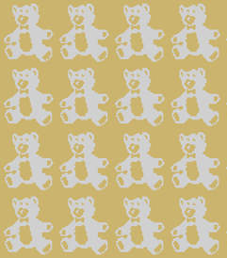
图1 毯子色彩图案设计
组织：采用空气层提花，使毯子的一面为浅黄色底白色小熊，另一面为白色底浅黄色小熊，两面图案相同，颜色相反，可做双面使用。
毯子边口：毯子边口采用无边设计，毯子织好后只需进行对眼套口锁边，无需进行专门的边口包边处理。
规格：（长×宽）120×80 cm。
2.2制版
运用STOLL花型准备系统M1PLUS制版。根据毯子的设计要求先做密度片，尺寸约30×30 cm，经缩绒水洗后测得其成品密度，横密：4纵行/cm，纵密：5横列/cm。计算其编织工艺得横向开320针，纵向织600行。
2.4织造
设备采用STOLL CMS530HP电脑横机，E3.5.2。
在织造过程中应注意以下几个问题：
（1）纱嘴设置
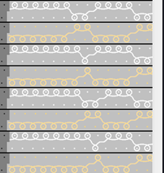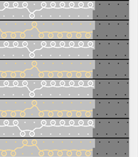
图2 毯子的左右两边
纱线通过纱嘴垫放到织针上，纱嘴在导轨上的位置对编织的顺利进行及布面质量有一定影响。对于两色空气层提花织物，纱嘴在导轨上的位置直接影响到织物左右两边的形态，纱嘴位置设置得当则布边是封闭的，若位置设置不当则布边前、后两片分离。
本款毯子为两色空气层提花组织，在毯子的左右两边，浅黄色纱线始终在前针床成圈，白色纱线始终在后针床成圈（如图2），因此对毯子的边口要做封边处理，否则织物两边会发生前、后两片分离。
两色空气层提花织物的封边处理一般有两种方法：一是修改布边线圈颜色，使两种颜色的纱线在前、后针床最边缘的那枚织针上分别轮流成圈，以将前、后针床上的两片织物连接，达到封边的目的，如图3；二是合理设置纱嘴位置，确保在后针床垫纱成圈的纱嘴放在前面的导轨上，在前针床垫纱成圈的纱嘴放在后面的导轨上，以使纱线在布边交叉，起到封边的作用，如图4所示。图4中布边处黄色纱线在前针床编织，纱嘴为4a放在轨道4上；布边处白色纱线在后针床编织，纱嘴为3a放在轨道3上。图3的方法普遍使用，但布边的一个线圈纵行会出现杂色。图4的方法只适合于布边为单色的两色空气层提花组织。本款儿童毯子设计采用图4所示的封边方法。
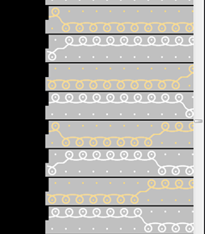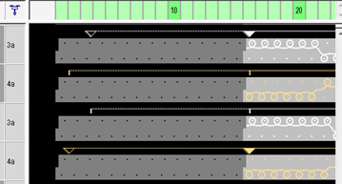
图3 同一颜色纱线在前后针床最边缘的织针上轮流成圈 | 图3 纱嘴在导轨上的位置
- 密度调节
编织密度要适中。编织过程中，密度太大，则线圈太小，编织困难，甚至会出现破洞、花针等疵点，织物手感变硬变差；密度太小，则线圈太大，易使织物过分疏松，影响织物的品质和花纹图案清晰度。因此，编织时织物密度不易过大或过小，以确保编织顺利、织物手感柔软、纹理清晰为宜。
- 牵拉力调节
牵拉力大小要合适。牵拉力将织物拉到针背平面，使织针成圈结束再次上升时旧线圈不会重新穿套到织针上，使编织能顺利进行。若牵拉力过大，易加大纱线与织针之间的摩擦；若牵拉力过小，易使织物浮在针床口，无法正常编织。因此，编织过程中，可根据织物在机器上的编织状况适当调整牵拉力。
2.5 成品展示
图5为所设计开发的儿童针织毯子。毯子的正面是浅黄色的地组织上一个个萌态十足的白色小熊排排坐，反面与正面图案相同，颜色相反。毯子的两面都呈现出纬平针组织的外观效果，布面平整，图案纹理清晰。在毯子的同色区域部分，前后两片没有纱线连接，相互分离，似双层纬平针织物；在纱线颜色变换部分，两色纱线交叉编织，把前后两片织物连接在一起。毯子左右两边因为黄、白两色纱线的交叉勾接使前、后两片织物相连，毯边平整顺直。采用纯棉纱线编织，手感蓬松柔软，浅黄色与白色的合理搭配，能很好地映衬出儿童的天真、纯洁可爱。
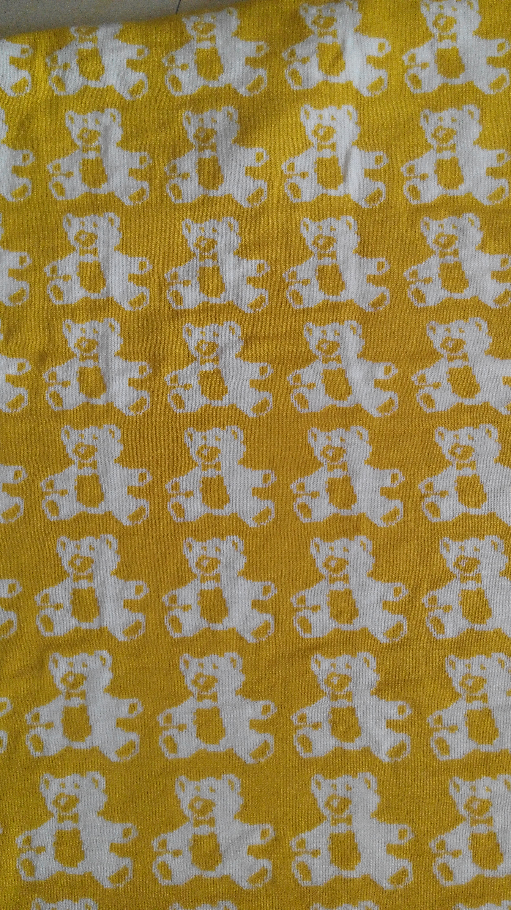 | 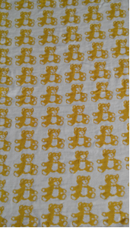 | 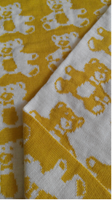
- 毯子的正面 | - 毯子的背面 | - 毯 边
图5 儿童针织毯子
3.结束语
针织毯子的色彩图案、组织结构以及纱线原料的选择决定了毯子的最终风格和视觉效果，是针织毯子设计的重要内容。在电脑横机上设计针织毯子时，要注意根据不同的织物组织对毯子边口进行合理设计，避免设计不当造成毯边前后两片分离；编织密度要适中，牵拉力大小合适，密度和牵拉力过大或过小，都不利于编织的顺利进行。随着电脑横机技术的普及和劳动力成本的提高，在电脑横机上生产毯子等家纺产品将成为可能，这为生产企业的产品开发提供了思路。
参考文献：
[1]丁钟复.羊毛衫生产工艺[M].北京：中国纺织出版社，2012.
[2]毕晓晏.论童装色彩的设计属性[J].山东纺织经济，2010，（7）：41-42.
[3]黄晓丹.浅谈童装设计中的重要元素[J].商品储运与养护，2008，30（2）：75-76.
[4]颜晓茵.针织童装设计研究[J].针织工业，2005，（12）：32-34.

作者简介：魏艳姣（1993—），女，本科。主要从事针织产品设计与开发的研究。

